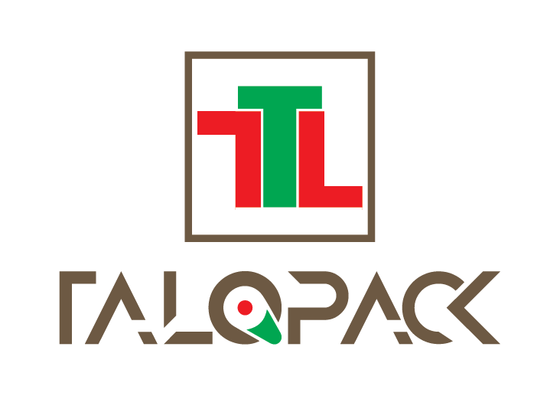 | CÔNG TY TNHH TĂNG LONG PACK | Mã hiệu:
 | CÔNG TY TNHH TĂNG LONG PACK | Soát xét:
 | THIẾT KẾ MỘT SÓ CHIẾN LƯỢC MARKETING ĐIỂN HÌNH | Hiệu lực:
 | THIẾT KẾ MỘT SÓ CHIẾN LƯỢC MARKETING ĐIỂN HÌNH | Trang:

THIẾT KẾ MỘT SỐ CHIẾN LƯỢC MARKETING ĐIỂN HÌNH

1. Chiến lược của người dẫn đầu thị trường
2. Chiến lược của người thách thức thị trường
3. Chiến lược của người theo sau thị trường
4. Chiến lược nép góc thị trường
5. Thiết kế chiến lược cho thị trường toàn cầu

